РОССИЙСКАЯ ФЕДЕРАЦИЯ
ИРКУТСКАЯ ОБЛАСТЬ

Д у м а

Зиминского городского муниципального образования

РЕШЕНИЕ

от 28.09.2023 г. Зима № 294

О внесении изменений в генеральный план Зиминского
городского муниципального образования и Правила
землепользования и застройки Зиминского городского
муниципального образования

Учитывая результаты публичных слушаний (протокол № 2/2023 от 28.08.2023, заключение № 2/2023 от 28.08.2023 по итогам проведения публичных слушаний, опубликованные в газете «Сибирский город» от 07.09.2023 № 36 (696), руководствуясь статьями 9, 24, 28 Градостроительного кодекса Российской Федерации, пунктом 26 части 1 статьи 16 Федерального закона от 06.10.2003 № 131-ФЗ «Об общих принципах организации местного самоуправления в Российской Федерации», Порядком организации и проведения общественных обсуждений и публичных слушаний по проектам муниципальных правовых актов в области градостроительной деятельности в Зиминском городском муниципальном образовании, утвержденным решением Думы Зиминского городского муниципального образования от 28.06.2018 № 365, статьей 36 Устава Зиминского городского муниципального образования, Дума Зиминского городского муниципального образования

Р Е Ш И Л А:

1. Внести в генеральный план Зиминского городского муниципального образования, утвержденный решением Думы городского округа Зиминского городского муниципального образования от 26.06.2008 № 480 и Правила землепользования и застройки Зиминского городского муниципального образования, утвержденные решением Думы Зиминского городского муниципального образования от 27.12.2012 № 379 изменения в основной чертеж схемы функционального зонирования генерального плана г. Зима согласно приложению к данному решению.
2. Настоящее решение подлежит официальному опубликованию в газете «Сибирский город» и размещению на официальном сайте администрации Зиминского городского муниципального образования в информационно-телекоммуникационной сети «Интернет».
3. Настоящее решение вступает в силу после дня его официального опубликования.

Председатель Думы  Зиминского городского  муниципального образования |  | Мэр Зиминского городского  муниципального образования
________________Г.А. Полынцева |  | _____________А.Н. Коновалов

Приложение
к решению Думы Зиминского городского муниципального образования
от 28.09.2023г. № 294
- Изменение границы территориальной зоны занятые парками, скверами, бульварами (индекс Р-2) на зону для размещения объектов автомобильного транспорта (индекс ИТ-1), в отношении земельного участка по адресу: Иркутская область, г. Зима, пересечение автодороги Зима – Саянск, ул. Коммунистическая

изменить функциональную зону Р-2
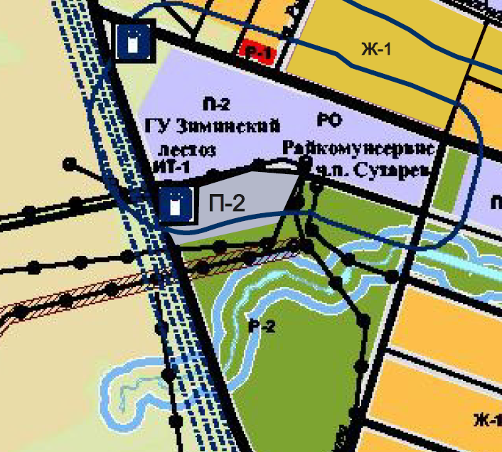
на зону ИТ-1

